
HC2 LUA
Temporizador Virtual

Índice de contenido
Temporizador virtual 4
1 Conceptos 4
1.1Dispositivos On/OFF 4
1.2Habitación 4
2 Instalando Dispositivo Virtual 5
2.1Importar dispositivo virtual 5
2.1.1Icono 5
2.2Configuración 7
2.2.1Configuración de usuario 7
2.2.2Indicación gráfica 7
2.2.3Finalizar la instalación 8
3 Utilizando el temporizador 9
3.1Panel del temporizador 9
3.1.1Estado del temporizador 9
3.1.2Botón Select 9
3.1.3Botones de tiempo - ⏱ + ⏱ 9
3.1.4Botón start/stop 9
3.2Log del temporizador 10

Temporizador virtual
El temporizador es un dispositivo virtual que permite seleccionar un dispositivo para que se encienda y indicarle que se apague en un tiempo determinado.
Si tienes la costumbre de leer en la cama y te sueles quedar dormido con la luz encendida, este dispositivo virtual está indicado para ti.
  - Conceptos
Primeramente vamos a familiarizarnos con una serie de conceptos que vamos a utilizar en la configuración.
    - Dispositivos On/OFF
Se trata de un tipo de dispositivo que permite los comandos turnON, turnOff, es decir apagar y encender. Serán este tipo de dispositivos los que podamos manejar con el temporizador.
    - Habitación
Se trata de la habitación donde se encuentran los dispositivos que pretendemos controlar, únicamente podremos seleccionar dispositivos de la habitación donde instalemos en temporizador virtual.

  - Instalando Dispositivo Virtual
Una vez descargado el proyecto del temporizador y descomprimido, tendremos una carpeta “HC2LUA-Temporizador”con la siguiente estructura y podremos comenzar la instalación.
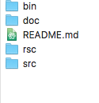
Carpetas del proyecto
    - Importar dispositivo virtual

Desde el menú principal escogemos la pantalla de Dispositivos.
Dispositivos
y en el menú de la izquierda seleccionamos la opción “Agregar o remover dispositivo”

Seguidamente pulsamos el botón 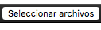 escogiendo el fichero de la carpeta de descarga:
/bin/temporizador.vfib.json.
El dispositivo se creará inmediatamente, podemos en este momento configurar la Habitación conde queremos ubicarle, correspondiente a la zona donde se encuentra el dispositivo que queremos controlar.
Ahora debemos pulsar el icono de la parte lateral derecha  para grabar el dispositivo.
      - Icono
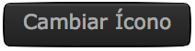
Aprovecharemos para cargar los iconos que utilizará el dispositivo, pulsado el botón:
Cambiar Ícono
Mediante la opción “Seleccionar archivo”, escogemos el fichero “oN.png” que contiene uno de los iconos proporcionados en la distribución en la carpeta:
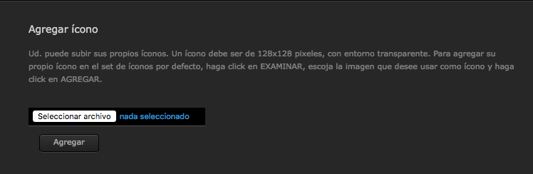
/rsc/oN.png

Seleccionar archivo de icono
Una vez seleccionado pulsamos el botón “Agregar”.
Procedemos de manera análoga para añadir el icono oFF.png.
Posteriormente marcamos con el botón auxiliar uno del os iconos cargados y lo descargamos a nuestro ordenador

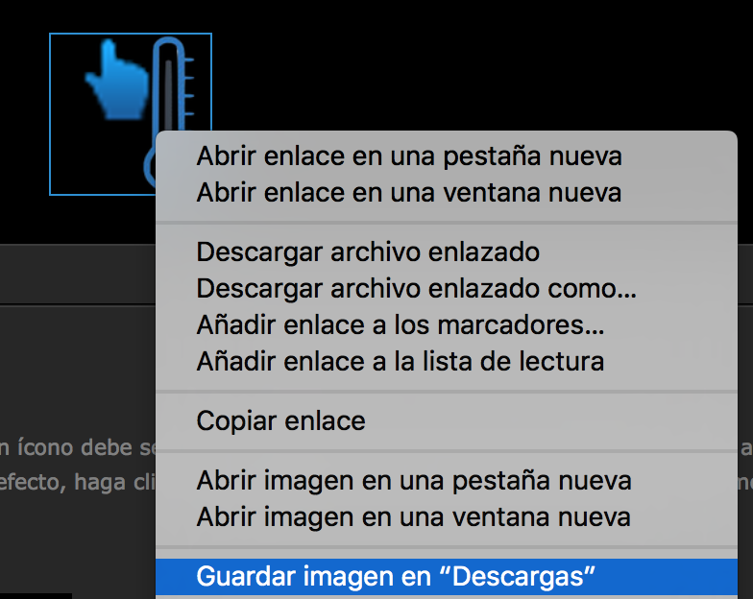
Descargar imagen al sistema
El fichero con la imagen se descargará a nuestro ordenador con el nombre que el sistema HC2 haya aplicado, por ejemplo “User100.png”, esto significa que el iD del icono es 100.

Procedemos de manera análoga con el otro icono, de esta forma obtendremos los números que usamos posteriormente. Anotamos los id de los iconos oN/oFF

Icono On


Icono Off
Finalmente, seleccionamos cualquiera de los iconos para salir.
    - Configuración
A continuación configuraremos las característica mínimas para terminar la instalación del dispositivo virtual.
      - Configuración de usuario
Para adecuar la configuración de usuario, seleccionamos en el dispositivo virtual la pestaña “Avanzado”.
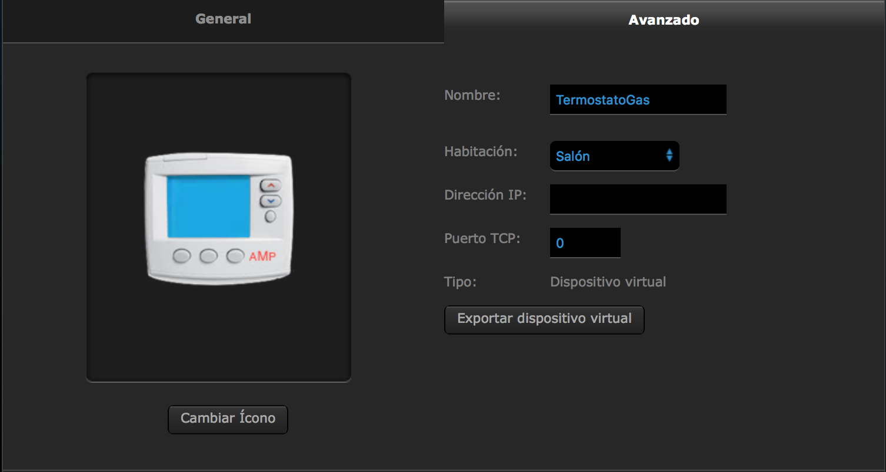
Características avanzadas
Tendremos que hacer scroll en la pantalla hacia abajo hasta encontrar el botón etiquetado “Loop principal”, donde veremos el espacio destinado al código y en las primeras líneas la sección “CONFIGURACION DE USUARIO”, donde podemos indicar nuestra configuración:
---[[----- CONFIGURACION DE USUARIO -------------------------------------------]]
-- id de los iconos ON OFF
local iconON = 1067
local iconOFF = 1066
      - Indicación gráfica
Para configurar las indicaciones gráficas, usaremos los iD asignados por HC2 a los iconos que aparecerán para indicar el modo en el que se encuentra el dispositivo y que obtuvimos anteriormente.
      - Finalizar la instalación
Este dispositivo, no necesita de recursos adicionales.
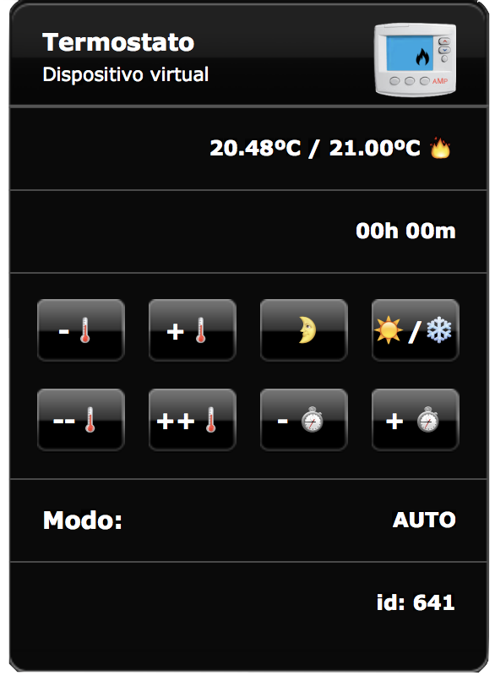
Termostato PID
El temporizador virtual comenzará a funcionar pero, no realizará ninguna acción hasta que lo iniciemos.
  - Utilizando el temporizador
El temporizador nos permitirá seleccionar un dispositivo indicando un tiempo después del cual este dispositivo se apagará., todo el control se ejerce desde el panel, pasamos a detallar el modo de usarlo.
    - Panel del temporizador
El panel que encontraremos es sencillo, en el se pueden observar 4 botones y en la parte inferior del panel, podemos observar el estado del temporizador.
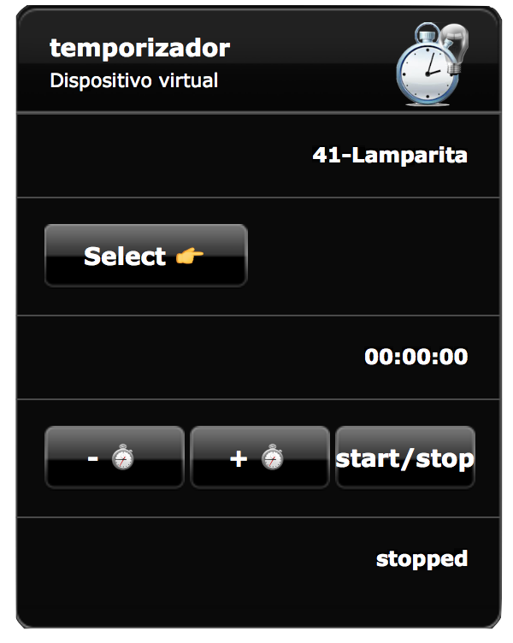
Panel del control
      - Estado del temporizador
El temporizador puede encontrarse en dos estados, “running” (ejecutando) o “stopped”(detenido), por defecto debería ser “stoppend”.
      - Botón Select
Mediante este botón, podremos seleccionar el dispositivo sobre el que queremos actuar de entre todos los dispositivos de tipo oN/oFF que existan en la habitación donde hemos instalado el dispositivo virtual.
      - Botones de tiempo - ⏱ + ⏱
Estos botones, permiten aumentar o disminuir el tiempo en intervalos de 5 minutos y hasta un máximo de una hora. Este será el tiempo que quede encendido el dispositivo seleccionado, una vez transcurrido el tiempo, el dispositivo se apagará.
      - Botón start/stop
Este botón inicia o detiene la cuenta atrás para el apagado del dispositivo y cambia el estado del temporizador de “stopped” a “running” o al contrario.
Mientras el estado sea “stopped”, el temporizador no hace nada, si el estado es “running”, continua una cuenta atrás hasta que el tiempo indicado finalice, en ese instante el dispositivo indicado se apagará y el estado del termostato pasará a ser “stopped”.
    - Log del temporizador
La pantalla normal del temporizador, mostrará el icono correspondiente al estado del dispositivo y en la zona inferior el contador que se actualizará en su caso con la cuenta atrás.
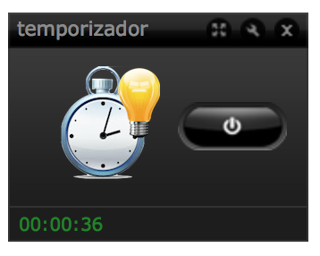
Log del temporizador

